**Sistema de Optimización de Barras de Bebidas en un Festival**

***Universidad Tecnológica Nacional, Facultad Regional Buenos Aires***

**Abstract**

*Este trabajo presenta el desarrollo de un modelo de simulación evento a evento orientado a optimizar la operación de barras de bebidas en un festival. Se parte del análisis de intervalos de llegada de los asistentes hacia sus respectivas colas, modelados mediante funciones de densidad de probabilidad, diferenciando dos perfiles principales: consumidores de cerveza (80%) y de cócteles (20%). La metodología empleada integra el ajuste estadístico de datos reales a distribuciones de probabilidad, la definición de reglas de comportamiento de los clientes (incluyendo probabilidades de abandono en función de la longitud de la cola) y la asignación dinámica de bartenders entre tipos de bebidas. Los resultados muestran que la simulación permite evaluar métricas críticas como tiempos de espera, porcentaje de clientes atendidos y nivel de arrepentimiento, identificando escenarios de mejora en la asignación de recursos. Se concluye que la aplicación de técnicas de simulación contribuye a maximizar la satisfacción de los clientes en relación a la cantidad de bartenders, dando como escenario óptimo al de 2 bartenders sirviendo cerveza y 1 preparando cócteles.*

**Palabras Clave**

Simulación, Evento a evento, Función de densidad de probabilidad, optimización, Bartenders, Festival, Colas.

**Introducción**

El festival presenta un entorno caracterizado por una alta concentración de personas en lapsos cortos de tiempo, lo que genera desafíos significativos en la gestión de servicios de alimentos y bebidas. En particular, las barras de bebidas constituyen un punto crítico dentro de la experiencia del asistente, ya que los tiempos de espera prolongados o la falta de organización impactan directamente en la satisfacción del público. En este contexto, se identificó que la demanda no es homogénea: aproximadamente el 80% de los asistentes consume cerveza, mientras que el 20% opta por cócteles. Esta diferencia, sumada a que el tiempo de preparación de un cóctel es sensiblemente mayor al de una cerveza, produce un desbalance natural en la atención. Adicionalmente, la impaciencia de los clientes puede derivar en abandonos de cola, con probabilidades que crecen según la longitud de la fila. Por lo tanto, se contempla la posibilidad de aplicar una política de redirección de clientes: cuando un bartender de cócteles se encuentra ocioso, puede destinar su tiempo a la atención de clientes cerveceros, siempre que la cola de cervezas supere un umbral de espera predefinido. Esta estrategia busca aprovechar de manera más eficiente los recursos disponibles, disminuir los tiempos de espera en la fila más demandada y, en consecuencia, reducir la tasa de abandono asociada a la impaciencia de los asistentes.

El objetivo de este trabajo es analizar, mediante simulación, la interacción de estos factores y determinar configuraciones de recursos que permitan mejorar la eficiencia operativa de la barra, reduciendo el nivel de abandono y optimizando la satisfacción de los asistentes.

**Elementos del Trabajo y metodología**

Para el análisis del sistema se aplicó una metodología de simulación evento a evento. Esta técnica permite representar la evolución del modelo a partir de la ocurrencia de sucesos discretos en el tiempo, tales como la llegada de un cliente a la barra o la finalización de un servicio.

Analizando en profundidad la colección de datos que obtuvimos, se observa que el 80%, aproximadamente, corresponde a clientes que quieren comprar al menos una cerveza. El resto de los clientes acude para comprar cócteles, los cuales requieren un mayor tiempo y son más costosos debido a los insumos empleados.

Para definir las variables de datos, se identificaron las siguientes: el intervalo entre arribos de clientes (IA), el tiempo de preparación de cócteles y el tiempo de preparación de cervezas, resultando en tres funciones de probabilidad (fdp) distintas que marcarán el ritmo de los eventos futuros.

Por otro lado, la impaciencia de los clientes constituye un factor determinante en la dinámica de formación y abandono de la cola. Es por ello que se determinó según los datos procesados:

* Los clientes que quieren cerveza tienen una mayor tolerancia, aunque registran un 30% de probabilidad de abandono cuando la cola presenta entre 10 y 12 clientes. Si la cantidad de clientes es mayor, el abandono se eleva hasta el 50%.
* Los clientes que prefieren la coctelería denotan una mayor impaciencia. Cuando en la cola hay entre 5 y 7 clientes, la probabilidad de abandono es del 40%. En cambio, cuando el número de clientes en espera supera las 7, el abandono es seguro (100%).

Las variables exógenas de control establecidas son: la cantidad de bartenders dedicados a preparar cócteles (BCoct), la cantidad de bartenders dedicados a preparar cervezas (BCerv). Por último se incluyó un umbral de redirección (UR), para representar aquellos clientes que cambian de opinión cuando quieren pedir una cerveza y hay un bartender de cócteles disponible.

Dado que nuestro objetivo principal es el de estudiar, optimizar y simular el sistema, se definieron que las variables endógenas de resultado sean:

* Porcentaje de abandono: medido para clientes que prefieren cócteles (PACoct) y cervezas (PACerv).
* Porcentaje de tiempo ocioso: calculado para cada bartender de cervezas (PTOCerv(i)) y cócteles (PTOCoct(j))
* Tiempo promedio de espera: determinado a partir de los clientes que solicitan cervezas (PTECerv) y cócteles (PTECoct)

La metodología combinó procesamiento estadístico de datos mediante Python (librerías como Pandas, Matplotlib, Fitter) y simulación evento a evento con un motor de simulación (ej. SimPy). Se calcularon métricas clave: tiempo promedio de espera, tasa de abandono y porcentaje de utilización de bartenders.

Definidas las variables del sistema, se determinaron los eventos y las condiciones para que pueda darse los mismos:

| **Evento** | **EFNC** | **EFC** | **Cond.** |
| --- | --- | --- | --- |
| **Llegada** | Llegada | Salida  Cerv(i) | NSCerv <= BCerv |
| Salida  Coct(j) | NSCoct <= BCoct ||  (NSCerv = UR &&  NSCoct < BCoct) |
| **Salida**  **Cerv(i)** | — | Salida  Cerv(i) | NSCerv >= BCerv |
| **Salida**  **Coct(j)** | — | Salida  Coct(j) | NSCoct >= BCoct ||  (NSCerv >= UR &&  NSCoct < BCoct) |

*Tabla 1. Tabla de Eventos Independientes*

Una vez establecidos los eventos, se definen los eventos futuros:

| **TPLL** | Tiempo de próxima llegada |
| --- | --- |
| **TPSCerv(i)** | Tiempo de próxima salida de cliente con cerveza |
| **TPSCoc(j)** | Tiempo de próxima salida de cliente con cóctel |

*Tabla 2. Tabla de Eventos Futuros*

El tiempo (T) se define en minutos.

Una vez identificados listado y organizado los eventos y las variables del sistema, se procede a esquematizar el diagrama de flujo del comportamiento del sistema.

**Resultados**

Para hallar la distribución de probabilidad que mejor se ajustaba a nuestros datos se utilizó la biblioteca Panda de Python, considerada una de las mejores herramientas para análisis de datos [2]. En el caso del intervalo entre arribos (IA) encontramos que la distribución Gaussiana Inversa era la que mejor se ajustaba. Mientras que para los tiempos de servicio, la distribución Bradford describe de manera apropiada la preparación de cócteles, y los tiempos de servicio de cervezas se asemejan a una distribución Beta.

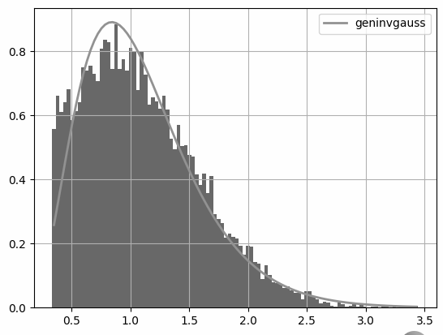

*Figura 1. Histograma Intervalo entre Arribos*

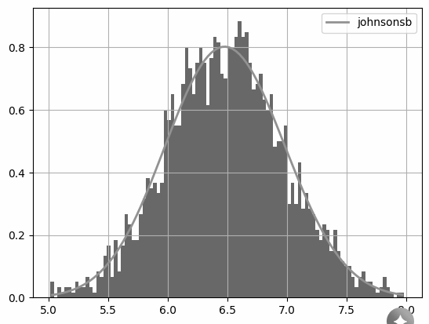

*Figura 2. Histograma Tiempo de Servicio para los cócteles*

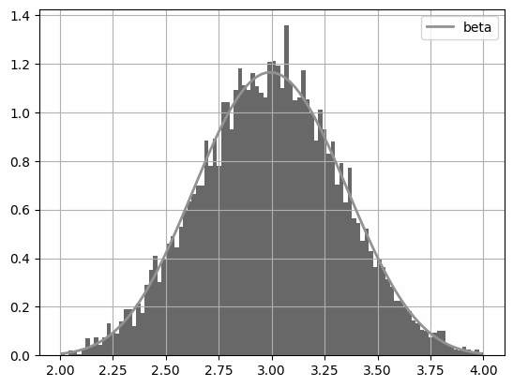

*Figura 3. Histograma Tiempo de Servicio para las cervezas*

Una vez halladas las fdp e implementada la simulación en Python, se evaluaron distintas configuraciones para analizar cómo se comportaba el sistema.

Para ello se variaron la cantidad de bartenders, se modificaron la cantidad de bartenders y se consideraron escenarios normales, optimistas y pesimistas.

A partir de la simulación en Python se obtienen los siguientes resultados, de acuerdo a diferentes escenarios planteados para la variable de control:

| Escenario | E1  Cerv.:1 Coct.:1  UR: 6 | E2 Cerv.:2  Coct.:1  UR: 2 | E3 Cerv.:5  Coct.:3  UR: 2 |
| --- | --- | --- | --- |
| Abandono Cerveza (%) | 48,1 | 6,7 | 0 |
| Abandono Cóctel (%) | 12,9% | 14,4 | 0 |
| T. Espera Cerveza [min] | 74,93 | 13,45 | 3,0 |
| T. Espera Cóctel [min] | 27,39 | 29,09 | 6,67 |
| (%) Ocioso Cervecero | 0 | 1 | 56,6 |
| (%) Ocioso Coctelero | 1 | 0,9 | 59,3 |

*Tabla 3. Tabla con métricas de la simulación*

**Discusión**

Los resultados obtenidos permiten identificar que el tiempo de preparación de cócteles constituye el principal generador de cuellos de botella en el sistema, incrementando las probabilidades de abandono y afectando la satisfacción de los asistentes.

La estrategia de redirección de clientes hacia bartenders ociosos se mostró eficaz para reducir los tiempos de espera en la cola de cervezas sin necesidad de incrementar en exceso el personal, demostrando que es posible mejorar la utilización de recursos y disminuir la ociosidad.

No obstante, se observó que aumentar en exceso el número de bartenders genera altos niveles de inactividad (superiores al 50% en algunos escenarios), lo cual implica un costo adicional sin mejoras proporcionales en el servicio.

En este marco, el análisis sugiere que la configuración de 2 bartenders para cerveza y 1 para cócteles alcanza un equilibrio adecuado entre tiempos de espera, nivel de abandono y eficiencia en el uso de recursos. Asimismo, se destaca la importancia de ajustar el personal de manera flexible según la demanda real, ya que la variabilidad en el flujo de clientes puede producir saturación si el sistema no se adapta.

**Conclusión**

La simulación mediante la metodología evento a evento permitió evidenciar que el desbalance entre los tiempos de preparación de cócteles y cervezas es el principal factor que limita la eficiencia en barras de festivales. El modelo desarrollado resultó útil para evaluar distintas configuraciones de bartenders y demostrar que la reasignación dinámica de personal contribuye a reducir los tiempos de espera y el abandono, mejorando la experiencia de los clientes.

En relación con los objetivos planteados, se confirma que la simulación es una herramienta valiosa para planificar la cantidad de bartender a asignar en función de la demanda y de criterios de eficiencia. A su vez, los resultados sugieren que en contextos de alta exigencia se requieren estrategias complementarias, como sistemas de asignación dinámica basados en datos en tiempo real, que permitan adaptar la operación a las variaciones de flujo de manera más precisa y sostenida.

**Referencias**

[1] 2025. Apuntes de la Cátedra de Simulación. UTN Facultad Regional Buenos Aires.

[2] 2025. Pandas : statistics and econometrics library. [pandas - Python Data Analysis Lib](https://pandas.pydata.org/)